1. Цель работы
Научиться решать нелинейные уравнения, изучить методы Ньютона, хорд и дихотомии, написать решения на c++ и scilab и сравнить полученные результаты.

2. Теория

2.1 Метод хорд
Метод хорд основан на итерационной формуле .
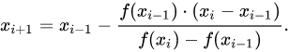

Повторять вычисления необходимо, до тех пор, пока разница между текущим и предыдущим вычислением больше чем необходимая точность.

2.2 Метод Ньютона
Метод Ньютона или метод касательных основан на итерационной формуле метода Ньютона.
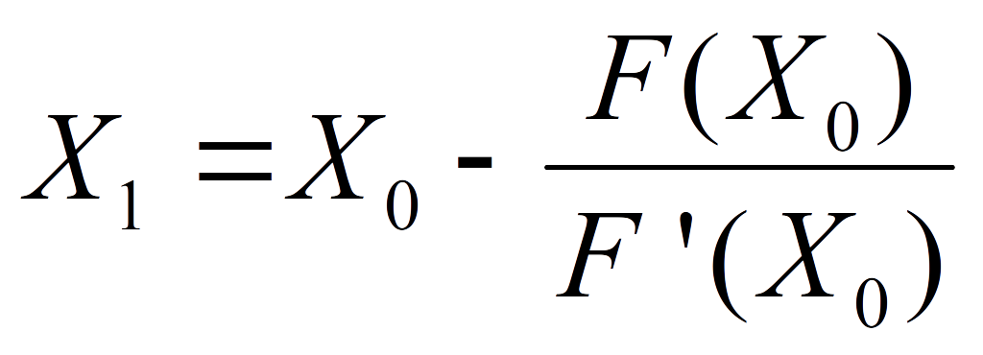
На каждой итерации корень уточняется и процесс продолжается до тех пор, пока корень не будет находится в пределах заданной точности. Данная формула может давать ошибки при неправильно заданном начальном значении x0.
2.3 Метод дихотомии
Допустим на всём отрезке [a, b] функция f(x) определена, имеет ровно один корень и на границах отрезка имеет разные знаки. То в таком случае для уточнения корня мы можем применить метод дихотомии, который заключается в том, что на каждой итерации находится центр текущего отрезка, обозначим за с, если f(a) * f(c) > 0, то на следующей итерации рассматривается отрезок [c, b], иначе на следующей итерации рассматривается отрезок [a, c]. И так повторяется до тех пор, пока длинна отрезка не станет меньше заданной точности.

3. Ход работы

3.1 Реализация на c++
Первым этапом в работе было изучение теоретического материала. После, используя блок-схемы, примеры исходного кода и опираясь на математические формулы, были реализованы заданные методы на языке программирования C++. В методе Ньютона были убраны переменные, которые были необходимы для кеширования данных. Так как вычисления функции моего варианта не являются требовательными для компьютера, я заменил их на повторные вычисления, с целью улучшить исходный код и его внешний вид.
#include <iostream>
#include <cmath>
#include <cassert>
#define EPS 0.0005
#define assertm(exp, msg) assert(((void)msg, exp))

double func(double x);
double func1(double x);
double func2(double x);
double dihotomii_method(double start, double end);
double hord_method(double start, double end);
double newton_method(double x0);

int main() {
// x^3 + x + 3 = 0;
double start = -2, end = -1;

double newton_method_answer = newton_method(start);
std::cout << "newton_method_answer: "<< newton_method_answer << std::endl;

double dihotomii_method_answer = dihotomii_method(start, end);
std::cout << "dihotomii_method_answer: "<< dihotomii_method_answer << std::endl;

double hord_method_answer = hord_method(start, end);
std::cout << "hord_method_answer: "<< hord_method_answer << std::endl;

return 0;
}

double func(double x) { return x*x*x + x + 3; }

double func1(double x) { return 3*x*x + 1; } // производная первого порядка

double func2(double x) { return 6*x; } // производная второго порядка

double newton_method(double x0) {
assertm(fabs(func(x0)*func2(x0)/(func1(x0)*func1(x0))) < 1, "Процесс расходится x0 выбран не правильно.");
double xi = x0;
while (fabs(func(xi)) > EPS) {
xi = xi - func(xi)/func1(xi);
}
return xi;
}

double hord_method(double start, double end) {
// [start, end] - где мы ищем
assertm(func(start) * func(end) < 0, "Интервал [a, b] выбран не правильно");
double a = start, b = end, c;
while (fabs(b - a) > EPS) {
c = a - (b-a) * func(a) / (func(b) - func(a));
if (func(c) * func(a) > 0) {
b = c;
} else {
a = c;
}
}
return c;
}

double dihotomii_method(double start, double end) {
// По сути это метод бинарного поиска,
assertm(func(start) * func(end) < 0, "Интервал [a, b] выбран не правильно");
double middle;
while (fabs(start-end) > EPS) {
middle = (start + end) / 2;
if (func(start)*func(middle) < 0) {
end = middle;
} else {
start = middle;
}
}
middle = (start+end) / 2;
return middle;
}

Результат работы программы на с++:
newton_method_answer: -1.21341
dihotomii_method_answer: -1.21362
hord_method_answer: -1.21341
Выглядит так, как будто метод дихотомии даёт ошибку. На самом деле, оно находит решение с заданной точностью EPS=0.0005.

3.2 Реализация на scilab
Реализация на scilab является точной копией кода на c++.

function result = func(x)
result = x*x*x + x + 3;
endfunction

function result = func1(x)
result = 3*x*x + 1;
endfunction

function result = func2(x)
result = 6*x;
endfunction

function result = newton_method(x0)
xi = x0;
while abs(func(xi)) > EPS
xi = xi - func(xi)/func1(xi);
end
result = xi;
endfunction

function result = hord_method(start, end)
a = start;
b = end;
while abs(b-a) > EPS
c = a - (b-a)*func(a)/(func(b)-func(a));
if (func(c)*func(a) > 0)
b = c
else
a = c
end
end
result = c;
endfunction

function result = dihotomii_method(start, end)
while abs(start-end) > EPS
middle = (start + end) / 2;
if (func(start)*func(middle) < 0)
end = middle;
else
start = middle;
end
end
result = middle;
endfunction

EPS = 0.0005
start = -2
end = -1

newton_method_result = newton_method(start);
disp("newton_method_result")
disp(newton_method_result)

disp("hord_method_result")
disp(hord_method(start, end))

disp("dihotomii_method_result")
disp(dihotomii_method(start, end))

Результат работы:
EPS =
0.0005
start =
- 2.
end =
- 1.
newton_method_result
- 1.2134121
hord_method_result
- 1.2134117
dihotomii_method_result
- 1.2133789
Здесь также решения находятся в пределах заданной точности EPS. Проблем с реализацией не было.

4. Выводы
Научился решать нелинейные уравнения, изучил методы Ньютона, хорд и дихотомии, напил решения на c++ и scilab. Все методы приводят к уточнению корня нелинейного уравнения на заданном промежутке до необходимой точности.

